2021年度

四川省攀枝花市劳动人事争议仲裁院单位决算

目录
公开时间：2022年9月14日
第一部分 单位概况 4
一、职能简介 4
二、2021年重点工作完成情况 4
三、机构设置情况..................................................................................................7
第二部分 2021年度单位决算情况说明 8
一、收入支出决算总体情况说明 8
二、收入决算情况说明 8
三、支出决算情况说明 9
四、财政拨款收入支出决算总体情况说明 10
五、一般公共预算财政拨款支出决算情况说明 10
六、一般公共预算财政拨款基本支出决算情况说明 13
七、“三公”经费财政拨款支出决算情况说明 13
八、政府性基金预算支出决算情况说明 15
九、 国有资本经营预算支出决算情况说明 15
十、 其他重要事项的情况说明 15
第三部分 名词解释 17
第四部分 附件 19
第五部分 附表 22
一、收入支出决算总表 22
二、收入决算表 22
三、支出决算表 22
四、财政拨款收入支出决算总表 22
五、财政拨款支出决算明细表 22
六、一般公共预算财政拨款支出决算表 22
七、一般公共预算财政拨款支出决算明细表 22
八、一般公共预算财政拨款基本支出决算表 22
九、一般公共预算财政拨款项目支出决算表 22
十、一般公共预算财政拨款“三公”经费支出决算表 22
十一、政府性基金预算财政拨款收入支出决算表（此表无数据） 22
十二、政府性基金预算财政拨款“三公”经费支出决算表（此表无数据 22
十三、国有资本经营预算财政拨款收入支出决算表（此表无数据） 22
十四、国有资本经营预算财政拨款支出决算表（此表无数据） 22

第一部分 单位概况

一、职能简介
负责处理全市受案范围内的劳动、人事争议案件及上级交办的案件；参与协调处理涉及人力资源和社会保障工作的突发涉稳事件；依法组织协调处理跨地区的劳动、人事争议；负责全市劳动人事争议仲裁专、兼职仲裁员和调解员的培训、考核、任免、管理工作；指导、协调全市劳动人事争议调解仲裁工作；指导全市劳动人事争议调解组织建设，指导开展劳动人事争议预防工作；劳动人事争议仲裁报表报送；研究提出劳动人事争议仲裁政策的意见，制定并组织实施劳动人事仲裁中长期规划。

二、2021年重点工作完成情况
（一）案件处理情况。2021年，全市接待来访群众25000余人（次），处理劳动争议4384件，涉及劳动者4384人,涉及标的金额9717.47万元。其中，案前调解2804件,立案受理1580件(调解结案1078件，裁决结案502件，撤诉0件),调解率达88.55%，结案率达100%。
2021年，我院接待来访群众12000余人（次），处理劳动争议998件，涉及劳动者998人,涉及标的金额1154.20万元。其中，案前调解791件，立案受理207件（调解结案件140件，裁决结案67件，撤诉0件），劳动争议调解率达93.29%，结案率达100%。
（二）目标任务完成情况。根据《攀枝花市人力资源和社会保障局<关于印发2021 年全市人力资源和社会保障工作要点>的通知》(攀人社发〔2021〕119号)文件要求，成功创建一家“省级金牌劳动人事争议调解组织”。2021年，结案率、调解率均超考核标准。
（三）主要成绩和特色亮点。2021年2月，我院经市矛盾纠纷多元化解工作领导小组评为2020年度矛盾纠纷多元化解工作“先进集体”。2021年9月我院参加2021年攀枝花市人力资源和社会保障统计分析撰写，荣获二等奖。
1.以创建省级劳动人事争议调解组织为抓手，强化服务理念，加强队伍建设，最大限度地将矛盾化解在基层。一是我院始终坚持“四个一”（一张笑脸相迎，一把椅子让座，一杯热水暖心，一席话语宽怀）的工作理念和“四入”（入心、入情、入理、入法）的工作方法，建立了来访登记、首问导诉、满意度测评等制度，始终保持接待咨询回访、矛盾排查等服务规范，着力塑造“窗口”形象。二是深入基层指导调解组织建设，加强对基层调解工作人员的业务指导。2021年，我院共计深入基层调解组织12次，推动了基层调解组织的建设，规范了基层调解组织的接待、咨询、受理、调解等各个环节。强化预防、实化调解，全面提升基层调解组织的建设水平，最大限度将矛盾化解在基层、解决在源头，切实维护劳动关系和谐稳定，促进经济社会长足发展。
2.以裁决文书上网为重点，全面提升争议处理质量，实现 “内部监督”向“社会监督”转变。贯彻落实仲裁公开原则，把裁决书上传门户网站作为提高仲裁文书质量、拓宽仲裁监督渠道、促进仲裁公平正义、提升仲裁社会公信力的重要措施。截止2021年，门户网站共计上传各类业务文书729份（包含裁决书、开庭公告等），点击量达40万余次。
3.以“流动仲裁庭”为重点，结合实际，多种宣传，全面提升劳动者的法律意识和学法守法用法的水平。结合“流动仲裁庭”“青年志愿者进企业”“五进”等活动开展法治宣传，以庭审观摩和进基层两种形式，向企业经营管理者和广大职工进行常态化法规宣传，通过以案学法、以案释法等，全面提升了劳动关系双方“权利与义务相统一”的法律意识和学法守法用法水平。2021年，我院共计开展“流动仲裁庭进园区进社区”“青年志愿者进企业”等活动10期，惠及70余家企业，3000余名劳动者。
4.以办案人员管理为重点，加强管理，增强素质，大力提高劳动仲裁办案质量和办案效率。一是借党史学习教育的契机，使全体干部职工更加坚定正确的政治方向和政治立场，明确仲裁工作的正确指导思想，在维护当事人合法权益的同时，维护社会稳定。二是加强法律法规及各项新政策的研讨学习。制定常态化学习机制，每周五下午集中组织全体干部职工对近期颁布和施行的法律、法规及政策进行讨论交流，让职工深刻领会法律、法规和政策颁布的历史背景、立法意图、基本精神，不断增强仲裁员依法施政、依法办案的自觉性。三是不定时组织仲裁员进行专题业务讨论，鼓励和支持专、兼职仲裁员、书记员参加法律专业学习，进一步提高仲裁队伍法律理论水平，增强业务能力。四是坚持以人为本，积极为劳动者化解难题。我院始终坚持“仲裁为民”的根本宗旨，在为弱势群体维好权，为双方当事人服好务的基础上，优先以调解的柔性手段，帮助双方当事人及时化解矛盾，扎实为群众办实事、解难题，做到既“暖人心”、又“聚民心”，为维护全市和谐稳定保驾护航。

三、机构设置情况
攀枝花市劳动人事争议仲裁院于2007年经攀枝花市机构编制委员会（攀编发〔2007〕25号）批准成立，是攀枝花市人力资源和社会保障局下属的二级预算单位，下设独立编制机构0个，其中行政机构0个，参照公务员法管理的事业机构0个，其他事业机构0个。
纳入2021年度单位决算编制范围的独立编制机构包括：无。

第二部分 2021年度单位决算情况说明

- 收入支出决算总体情况说明
2021年度收、支总计103.39万元。与2020年相比，收、支总计各减少10.88万元，下降9.52%。主要变动原因是财政紧缩，严控各项支出。
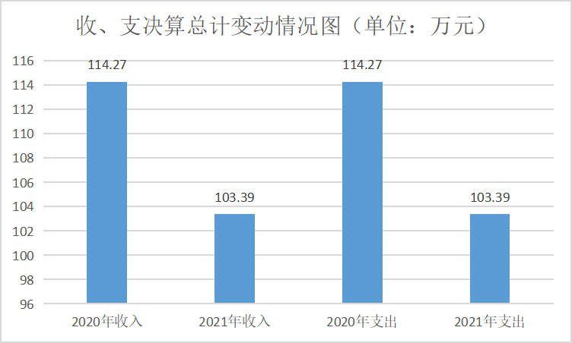
（图1：收、支决算总计变动情况图）
- 收入决算情况说明
2021年本年收入合计96.39万元，其中：一般公共预算财政拨款收入96.39万元，占100%；政府性基金预算财政拨款收入0万元，占0%；国有资本经营预算财政拨款收入0万元，占0%；上级补助收入0万元，占0%；事业收入0万元，占0%；经营收入0万元，占0%；附属单位上缴收入0万元，占0%；其他收入0万元，占0%。

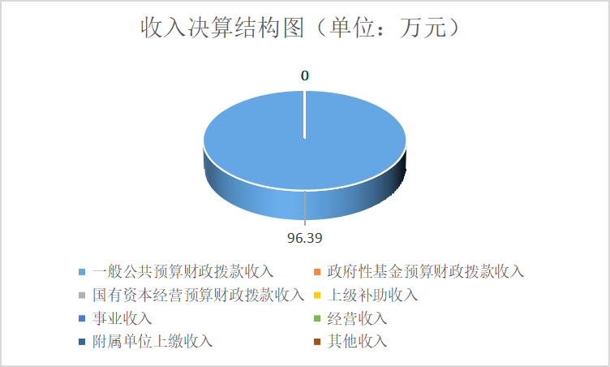
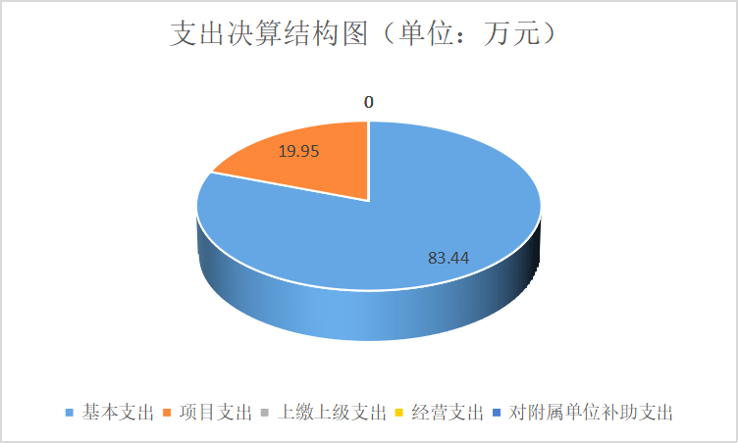
（图2：收入决算结构图）
- 支出决算情况说明

2021年本年支出合计103.39万元，其中：基本支出83.44万元，占80.70%；项目支出19.95万元，占19.30%；上缴上级支出0万元，占0%；经营支出0万元，占0%；对附属单位补助支出0万元，占0%。

（图3：支出决算结构图）

四、财政拨款收入支出决算总体情况说明
2021年财政拨款收、支总计103.39万元。与2020年相比，财政拨款收、支总计各减少10.88万元，下降9.52%。主要变动原因是财政紧缩，严控各项支出。
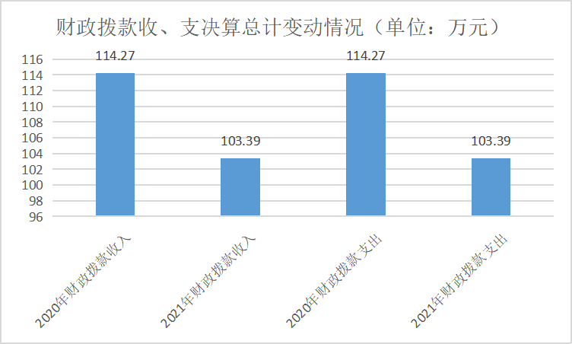
（图4：财政拨款收、支决算总计变动情况）

五、一般公共预算财政拨款支出决算情况说明

（一）一般公共预算财政拨款支出决算总体情况
2021年一般公共预算财政拨款支出103.39万元，占本年支出合计的100%。与2020年相比，一般公共预算财政拨款支出减少10.88万元，下降9.52%。主要变动原因是财政紧缩，严控各项支出。

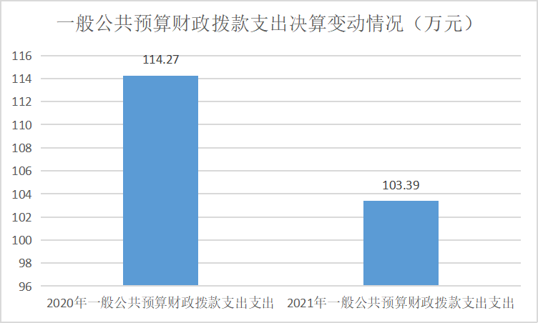

（图5：一般公共预算财政拨款支出决算变动情况）

（二）一般公共预算财政拨款支出决算结构情况
2021年一般公共预算财政拨款支出103.39万元，主要用于以下方面:一般公共服务（类）支出0万元，占0%；教育支出（类）支出0万元，占0%；科学技术（类）支出0万元，占0%；文化旅游体育与传媒（类）支出0万元，占0%；社会保障和就业（类）支出98.31万元，占95.09%；卫生健康（类）支出0万元，占0%；住房保障（类）支出5.08万元，占4.91%。

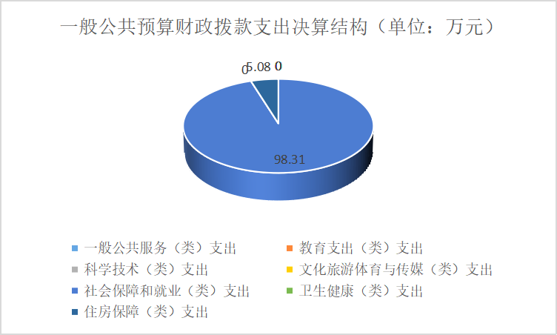
（图6：一般公共预算财政拨款支出决算结构）

（三）一般公共预算财政拨款支出决算具体情况

2021年一般公共预算支出决算数为103.39万元，完成预算100%。其中：
1.社会保障和就业（类）人力资源和社会保障管理事务（款）劳动人事争议调解仲裁（项）:支出决算为92.74万元，完成预算100%，决算数等于预算数。
2.社会保障和就业（类）行政事业单位养老支出（款）事业单位离退休（项）:支出决算为0.54万元，完成预算100%，决算数等于预算数。
3.社会保障和就业（类）行政事业单位养老支出（款）机关事业单位基本养老保险缴费支出（项）:支出决算为5.02万元，完成预算100%，决算数等于预算数。
4.住房保障支出（类）住房改革支出（款）住房公积金（项）:支出决算为5.08万元，完成预算100%，决算数等于预算数。

六、一般公共预算财政拨款基本支出决算情况说明
2021年一般公共预算财政拨款基本支出83.45万元，其中：
人员经费67.83万元，主要包括：基本工资、津贴补贴、奖金、绩效工资、机关事业单位基本养老保险缴费、职业年金缴费、其他社会保障缴费、其他工资福利支出、退休费、医疗费补助、住房公积金、其他对个人和家庭的补助支出等。
公用经费15.62万元，主要包括：办公费、水费、电费、邮电费、差旅费、公务接待费、劳务费、工会经费、福利费、公务用车运行维护费、其他商品和服务支出等。

七、“三公”经费财政拨款支出决算情况说明

（一）“三公”经费财政拨款支出决算总体情况说明
2021年“三公”经费财政拨款支出决算为1.21万元，完成预算100%，决算数等于预算数。

（二）“三公”经费财政拨款支出决算具体情况说明
2021年“三公”经费财政拨款支出决算中，因公出国（境）费支出决算0万元，占0%；公务用车购置及运行维护费支出决算1.11万元，占91.74%；公务接待费支出决算0.10万元，占8.26%。具体情况如下：

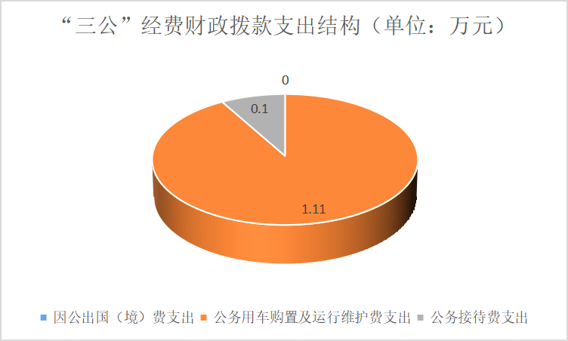

（图7：“三公”经费财政拨款支出结构）
1.因公出国（境）经费支出0万元，完成预算0%。全年安排因公出国（境）团组0次，出国（境）0人。因公出国（境）支出决算与2020年持平。主要原因是无因公出国（境）费用。
2.公务用车购置及运行维护费支出1.11万元,完成预算100%。公务用车购置及运行维护费支出决算比2020年减少0.51万元，下降31.48%。因财政收缩，加之严控各项支出，2021年公车运行维护费的发票还未支付兑现。且疫情期间控制出行。
其中：公务用车购置支出0万元。全年按规定更新购置公务用车0辆，其中：轿车0辆、金额0万元，越野车0辆、金额0万元，载客汽车0辆、金额0万元。截至2021年12月底，单位共有公务用车1辆，其中：轿车1辆、越野车0辆、载客汽车0辆。
公务用车运行维护费支出1.11万元。主要用于劳动人事争议仲裁案件处理等所需的公务用车燃料费、维修费、过路过桥费、保险费等支出。
3.公务接待费支出0.10万元，完成预算100%。公务接待费支出决算比2020年减少0.01万元，下降9.09%。主要原因是根据实际接待人数及情况支出。其中：
国内公务接待支出0.10万元。国内公务接待1批次，4人次（不包括陪同人员），共计支出0.10万元。
外事接待支出0万元，外事接待0批次，0人，共计支出0万元。

八、政府性基金预算支出决算情况说明
2021年政府性基金预算财政拨款支出0万元。
- 国有资本经营预算支出决算情况说明
2021年国有资本经营预算财政拨款支出0万元。
- 其他重要事项的情况说明

（一）机关运行经费支出情况
2021年，机关运行经费支出0万元，与2020年决算数持平。主要原因是我院没有机关运行经费。

（二）政府采购支出情况
2021年，攀枝花市劳动人事争议仲裁院政府采购支出总额0万元，其中：政府采购货物支出0万元、政府采购工程支出0万元、政府采购服务支出0万元。授予中小企业合同金额0万元，占政府采购支出总额的0%。

（三）国有资产占有使用情况
截至2021年12月31日，攀枝花市劳动人事争议仲裁院共有车辆1辆，其中：主要领导干部用车0辆、机要通信用车0辆、应急保障用车0辆、其他用车1辆。其他用车主要是用于仲裁文书送达、公务出行等。单价50万元以上通用设备0台（套），单价100万元以上专用设备0台（套）。

（四）预算绩效管理情况
根据预算绩效管理要求，本单位在2021年度预算编制阶段，组织对劳动人事争议仲裁案件处理、编外聘用人员包干经费2个项目开展了预算事前绩效评估，对2个项目编制了绩效目标，预算执行过程中，选取2个项目开展绩效监控，年终执行完毕后，对2个项目开展了绩效自评，2021年特定目标类部门预算项目绩效目标自评表见附件（第四部分）。

- 名词解释

1.财政拨款收入：指单位从同级财政部门取得的财政预算资金。
2.其他收入：指单位取得的除上述收入以外的各项收入。主要是利息收入。
3.年初结转和结余：指以前年度尚未完成、结转到本年按有关规定继续使用的资金。
4、年末结转和结余：指单位按有关规定结转到下年或以后年度继续使用的资金。
5.社会保障和就业（类）人力资源和社会保障管理事务（款）劳动人事争议调解仲裁（项）：指反映仲裁机构实体化建设、办案经费，调解仲裁能力建设等支出。
社会保障和就业（类）行政事业单位养老支出（款）机关事业单位基本养老保险缴费支出（项）：指反映行政事业单位按人力资源和社会保障部、财政部规定的基本工资和津贴补贴以及规定比例为职工缴纳的机关事业单位基本养老保险。
6.住房保障（类）住房改革支出（款）住房公积金（项）：指反映行政事业单位按人力资源和社会保障部、财政部规定的基本工资和津贴补贴以及规定比例为职工缴纳的住房公积金。
7.基本支出：指为保障机构正常运转、完成日常工作任务而发生的人员支出和公用支出。
8.项目支出：指在基本支出之外为完成特定行政任务和事业发展目标所发生的支出。
9.“三公”经费：指部门用财政拨款安排的因公出国（境）费、公务用车购置及运行费和公务接待费。其中，因公出国（境）费反映单位公务出国（境）的国际旅费、国外城市间交通费、住宿费、伙食费、培训费、公杂费等支出；公务用车购置及运行费反映单位公务用车车辆购置支出（含车辆购置税）及租用费、燃料费、维修费、过路过桥费、保险费等支出；公务接待费反映单位按规定开支的各类公务接待（含外宾接待）支出。

第四部分 附件

附件
2021年不限金额特定目标类部门预算项目绩效目标自评
（劳动人事争议仲裁案件处理）
主管部门及代码 |  | 502001-攀枝花市人力资源和社会保障局 |  | 实施单位 | 攀枝花市劳动人事争议仲裁院
项目预算  执行情况  （万元） |  | 预算数： | 5.37 | 执行数： | 5.37
 |  | 其中：  财政拨款 | 5.37 | 其中：  财政拨款 | 5.37
 |  | 其他资金 | 0 | 其他资金 | 0
年度总体目标  完成情况 | 预期目标 |  |  | 目标实际完成情况
年度总体目标  完成情况 | 认真贯彻执行人社部、省人社厅会议精神，以“基层、调解、预防为主”的方针为路径，按照“办案与预防并重、纵横衔接与能力拓展”的新“四位一体”要求，以仲裁端口前置为突破点，完善工作机制，创新服务方式，切实提升自身能力和服务水平，保证劳动关系；领域不发生影响稳定的群体性事件，为我市和谐劳动关系的构建发挥积极推动作用。 |  |  | 认真贯彻执行人社部、省人社厅会议精神，以“基层、调解、预防为主”的方针为路径，按照“办案与预防并重、纵横衔接与能力拓展”的新“四位一体”要求，以仲裁端口前置为突破点，完善工作机制，创新服务方式，切实提升自身能力和服务水平，保证劳动关系；领域不发生影响稳定的群体性事件，为我市和谐劳动关系的构建发挥积极推动作用。
年度绩效指标完成情况 | 一级  指标 | 二级  指标 | 三级  指标 | 预期指标值 | 实际完成指标值
年度绩效指标完成情况 | 完成  指标 | 数量指标 | 裁决处理劳动人事争议 | 全年处理劳动人事争议案件约500件，法律宣传资料20000份 | 2021年，全市接待来访群众25000余人（次），处理劳动争议4384件，涉及劳动者4384人,涉及标的金额9717.47万元。其中，案前调解2804件,立案受理1580件(调解结案1078件，裁决结案502件，撤诉0件),调解率达88.55%，结案率达100%。
年度绩效指标完成情况 | 完成  指标 | 数量指标 | 法律适用研讨、疑难案件研讨 | 疑难案件、法律问题召开三方四家、仲裁委员会成员单位会议 | 分管领导带队对各区县的调解仲裁工作进行指导并就各自在工作中遇到的疑难案件等进行研讨。同时，组织全市仲裁员召开案件研讨会。
年度绩效指标完成情况 | 完成  指标 | 数量指标 | 法律法规宣传 | 宣传资料、调解资料等印刷10000份 | 已印制并发放法律法规及相关政策等宣传资料20000份。全市开展对外讲堂10次，听众近3000余人次。
年度绩效指标完成情况 | 完成  指标 | 质量指标 | 公平、公正处理争议案件 | 当期结案率90% | 当期结案率100%
年度绩效指标完成情况 | 完成  指标 | 时效指标 | 按照工作推进 | 2021年12月底 | 以按时间节点推进，不存在拖拉情况。
年度绩效指标完成情况 | 完成  指标 | 成本指标 | 法律文书印制、送达、案件调查、归档、保存等 | 全年平均200元/件*500件=10万元，印刷费2万元，培训费、会议费、委托业务费等共计3万元 | 案件费、印刷费4.2万元，培训费、会议费、委托业务费等共计1.17万元
年度绩效指标完成情况 | 效益  指标 | 经济效益 指标 | 用人单位规范用工，劳动者依法维权 | 依法促进劳动关系稳定，社会和谐 | 工作人员到企业对其用工行为进行指导，至目前，全市仲裁裁决书撤销率为零，投诉率为零，较好维护了劳动关系和谐稳定。
年度绩效指标完成情况 | 效益  指标 | 社会效益 指标 | 案件档案使用年限 | ≥10年 | 对结案案件资料已及时完整归档。
年度绩效指标完成情况 | 满意  度指标 | 满意度  指标 | 公众满意度 | 满意 | 在解决劳动者工资拖欠，工伤保险待遇等方面受到群众的肯定。

2021年不限金额特定目标类部门预算项目绩效目标自评
（编外聘用人员包干经费）
主管部门及代码 |  | 502001-攀枝花市人力资源和社会保障局 |  | 实施单位 | 攀枝花市劳动人事争议仲裁院
项目预算  执行情况  （万元） |  | 预算数： | 14.58 | 执行数： | 14.58
 |  | 其中：  财政拨款 | 14.58 | 其中：  财政拨款 | 14.58
 |  | 其他资金 | 0 | 其他资金 | 0
年度总体目标  完成情况 | 预期目标 |  |  | 目标实际完成情况
年度总体目标  完成情况 | 确保聘用人员工资及时发放，按时缴纳社会保险等，实现仲裁工作队伍的稳定性，为我市和谐劳动关系的构建发挥积极推动作用。 |  |  | 确保聘用人员工资及时发放，按时缴纳社会保险等，实现仲裁工作队伍的稳定性，为我市和谐劳动关系的构建发挥积极推动作用。
年度绩效指标完成情况 | 一级  指标 | 二级  指标 | 三级  指标 | 预期指标值 | 实际完成指标值
年度绩效指标完成情况 | 完成  指标 | 数量指标 | 3名聘用人员福利待遇 | 4050元/月/人 | 按期完成
年度绩效指标完成情况 | 完成  指标 | 时效指标 | 按照年度每月支付 | 按月支付聘用人员工资报酬 | 按期完成
年度绩效指标完成情况 | 完成  指标 | 成本指标 | 每月工资福利 | 全年14.58万元 | 按期完成
年度绩效指标完成情况 | 效益  指标 | 经济效益 指标 | 人单位规范用工，劳动者依法维权人单位规范用工，劳动者依法维权人单位规范用工，劳动者依法维权 | 依法促进劳动关系稳定，社会和谐 | 按期完成
年度绩效指标完成情况 | 满意  度指标 | 满意度  指标 | 公众满意度 | 仲裁机构服务达到人社工作创满要求 | 满意

第五部分 附表

一、收入支出决算总表

二、收入决算表

三、支出决算表

四、财政拨款收入支出决算总表

五、财政拨款支出决算明细表

六、一般公共预算财政拨款支出决算表

七、一般公共预算财政拨款支出决算明细表

八、一般公共预算财政拨款基本支出决算表

九、一般公共预算财政拨款项目支出决算表

十、一般公共预算财政拨款“三公”经费支出决算表

十一、政府性基金预算财政拨款收入支出决算表（此表无数据）

十二、政府性基金预算财政拨款“三公”经费支出决算表（此表无数据）

十三、国有资本经营预算财政拨款收入支出决算表（此表无数据）

十四、国有资本经营预算财政拨款支出决算表（此表无数据）

